BookMyFade

Specifikacija zahteva

Verzija 1.0

Pregled izmena
Datum | Verzija | Opis | Autor
13.05.2026. | 1.0 | Inicijalna verzija | Milica

Sadržaj
1. Cilj dokumenta 4
2. Opseg dokumenta 4
3. Reference 4
4. Pregled slučajeva korišćenja 4
5. Profili korisnika 5
5.1 Posetilac aplikacije (klijent) 5
5.2 Frizer 6
5.3 Vlasnik salona 6
5.4 Administrator 6
6. Opis slučajeva korišćenja 6
6.1 Pregled dostupnih termina 6
6.2 Pregled frizera 6
6.3 Pregled usluga 7
6.4 Prijavljivanje 7
6.5 Zakazivanje termina 8
6.6 Potvrđivanje termina 9
6.7 Otkazivanje termina 10
6.8 Određivanje radnog vremena 10
7. Dodatni zahtevi 11
7.1 Funkcionalnost 11
7.2 Upotrebivost 11
7.3 Pouzdanost 11
7.4 Performanse 11
7.5 Podrška i održavanje 11
7.6 Ograničenja 12

Specifikacija zahteva

Cilj dokumenta
Cilj ovog dokumenta je specifikacija zahteva u pogledu detaljnog opisa slučajeva korišćenja BookMyFade portala.

Opseg dokumenta
Dokument se odnosi na BookMyFade portal koji će biti razvijen od strane frizeri. Aplikacija će omogućiti efikasno zakzaivanje termina, upravljanje rasporedom frizera i evidenciju klijenata i usluga.

Reference
Spisak korišćene literature:
- BookMyFade – D01 Predlog projekta, V1.0, 2026, Frizeri
- BookMyFade – D2 Vizija sistema, V1.0, 2026, Frizeri
- BookMyFade – D3 Plan realizacije, V1.0, 2026, Frizeri

Pregled slučajeva korišćenja
Osnovni UML dijagram koji prikazuje korisnike i slučajeve korišćenja aplikacije prikazan je na sledećoj slici:
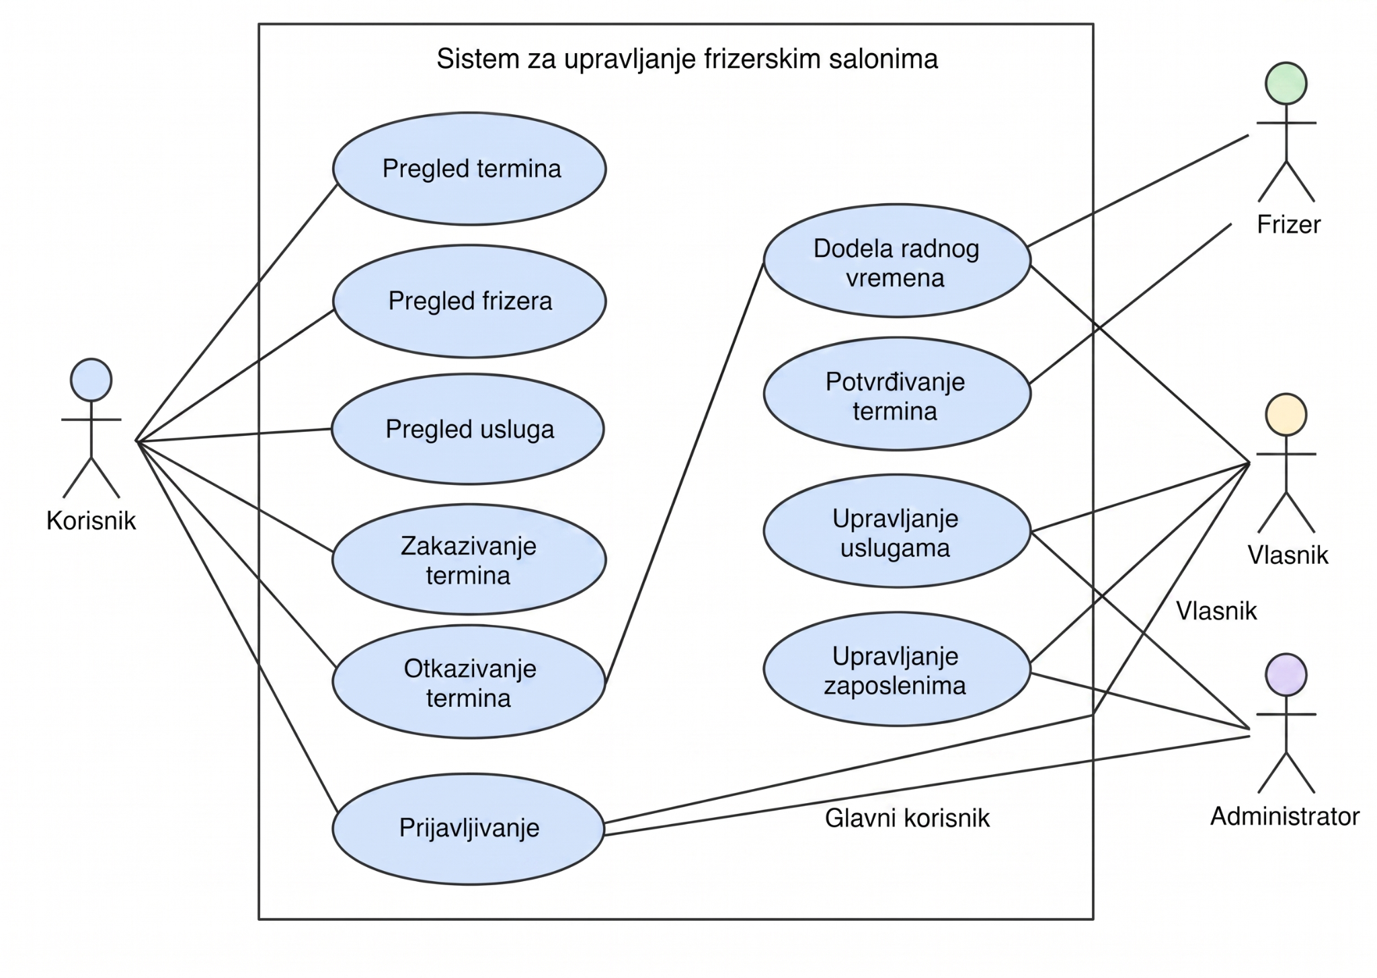

Detaljni UML dijagram za slučaj korišćenja pregled informacija je prikazan na sledećoj slici:
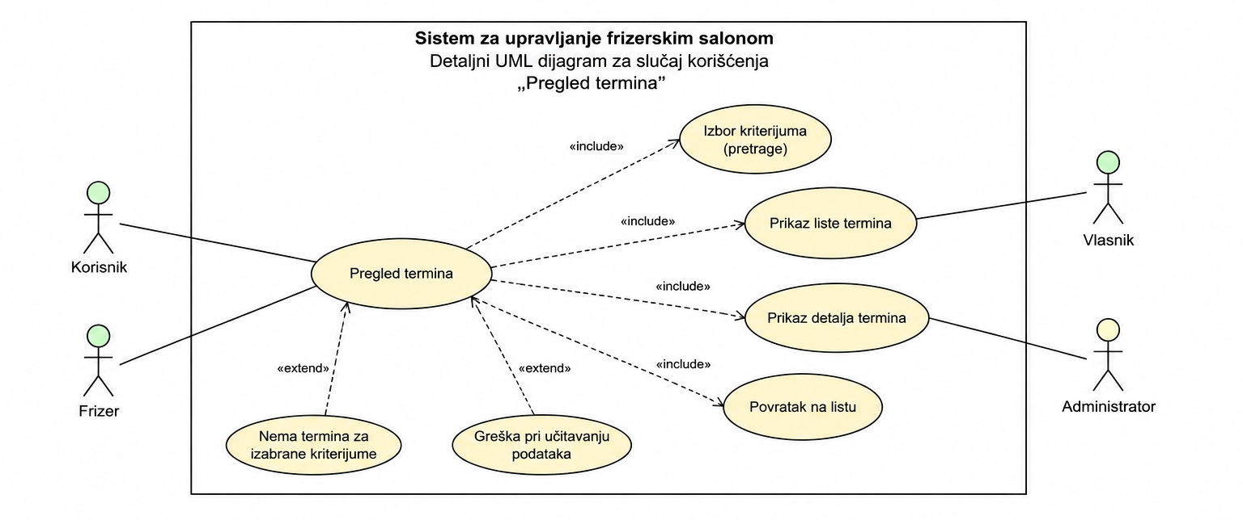
Detaljni UML dijagram za slučaj korišćenja ažuriranje podataka o frizerima je prikazan na sledećoj slici:
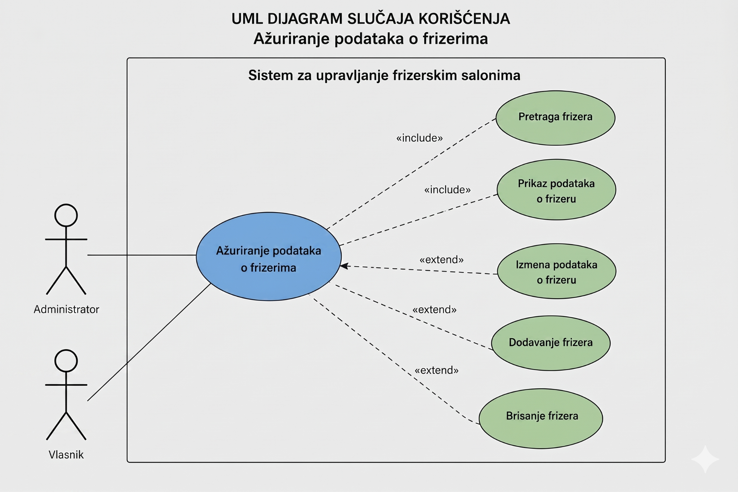

Profili korisnika
Identifikovani su sledeći profili korisnika aplikacije BookMyFade

Posetilac aplikacije (klijent)
Posetilac aplikacije predstavlja osnovni profil korisnika sistema. Ovaj tip korisnika koristi aplikaciju radi pregleda dostupnih termina i zakazivanja usluga u željenom frizerskom salonu. Klijent ima mogućnost kreiranja i upravljanja sopstvenim rezervacijama, kao i uvida u raspoložive termine i informacije o salonima i frizerima.

Frizer
Frizer je korisnički profil namenjen zaposlenima u frizerskom salonu. Korisnici ovog tipa imaju pristup pregledanju svih termina koji su njima dodeljeni, kao i mogućnost prihvatanja ili odbijanja zahteva za zakazivanje koje klijenti kreiraju putem aplikacije. Takođe, frizer može imati uvid u svoj raspored rada i predstojeće obaveze.

Vlasnik salona
Vasnik salona može pregledati sve zakazane termine u okviru svog salona, upravljati radnim vremenom zaposlenih, definisati slobodne dane, kao i organizovati raspored rada salona. Pored toga, vlasnik može vršiti osnovno upravljanje podacima vezanim za salon i zaposlene.

Administrator
Administrator je specijalni profil korisnika koji ima pristup svim funkcionalnostima aplikacije, tj. može se naći u ulozi bilo kog korisnika aplikacije. Administratorski profil je uveden kako bi se obezbedila što veća fleksibilnost u pogledu mogućnosti ažuriranja sadržaja aplikacije.

Opis slučajeva korišćenja

Pregled dostupnih termina

Kratak opis: Prikaz stranice portala sa dostupnim terminima..
Akteri: Korisnik, Frizer, Vlasnik, Administrator.
Preduslovi: Nema.
Osnovni tok:
- Korisnik bira opciju za pregled dostupnih termina.
- Sistem prikazuje listu slobodnih termina za izabranog frizera i datum.
Izuzeci:
- Nema dostupnih termina za izabrani datum.
- Sistem trenutno nije dostupan.
Posledice: Tekuća stranica je stranica sa pregledom dostupnih termina.

Pregled frizera
Kratak opis: Prikaz stranice portala sa spiskom frizera zaposlenih u salonu.
Akteri: Korisnik, Frizer, Vlasnik, Administrator.
Preduslovi: Nema.
Osnovni tok:
- Korisnik bira opciju za pregled frizera.
- Sistem prikazuje spisak frizera sa osnovnim informacijama.
Izuzeci:
- Nema registrovanih frizera u sistemu.
Posledice: Tekuća stranica je stranica sa spiskom frizera.

Pregled usluga
Kratak opis: Prikaz stranice sa spiskom usluga koje pruža određeni frizer.
Akteri: Korisnik, Frizer, Vlasnik, Administrator.
Preduslovi: Trenutno je prikazana stranica sa informacijama o određenom frizeru.
Osnovni tok:
- Korisnik bira opciju za pregled usluga izabranog frizera.
- Sistem prikazuje listu usluga koje frizer pruža, zajedno sa osnovnim informacijama o trajanju i ceni usluge.
Izuzeci:
- Izabrani frizer trenutno nema definisane usluge.
- Sistem ne može da učita podatke o uslugama.
Posledice: Tekuća stranica je stranica sa spiskom usluga izabranog frizera.

Prijavljivanje
Kratak opis: Prijavljivanje korisnika na portal radi pristupa funkcijama koje zahtevaju autorizaciju.
Akteri: Korisnik, Frizer, Vlasnik, Administrator.
Preduslovi: Korisnik nije trenutno prijavljen.
Osnovni tok:
- Korisnik bira opciju „Prijavljivanje“ sa bilo koje stranice portala.
- Sistem prikazuje formu za prijavljivanje.
- Korisnik unosi korisničko ime i lozinku i aktivira komandu „Prijavi se“.
- Sistem proverava unete podatke.
- Generiše se jedinstveni identifikator sesije (SID).
- Sistem prikazuje početnu stranicu korisnika.
Izuzeci:
- Pogrešno korisničko ime i/ili lozinka.
- Korisnički nalog je deaktiviran.
Posledice: Korisnik je uspešno prijavljen na sistem.
Dijagram sekvence:
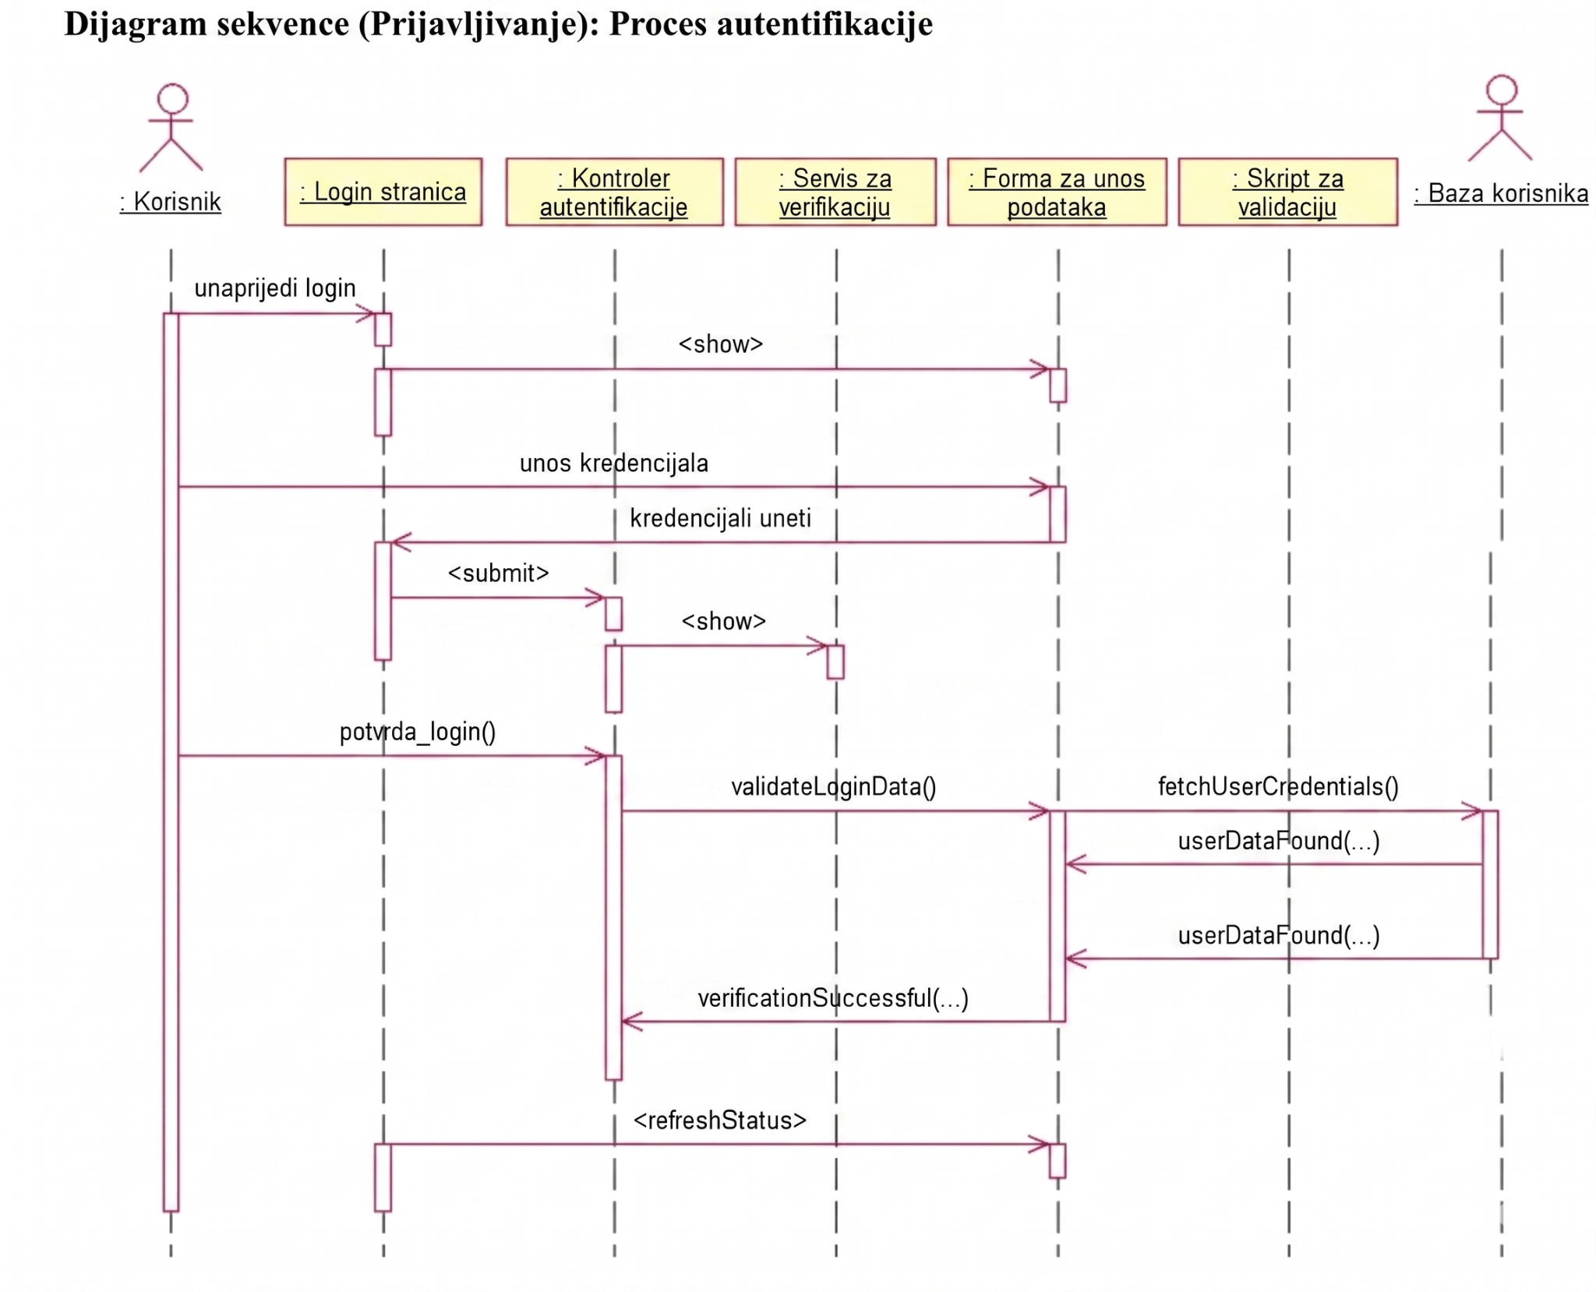

Zakazivanje termina
Kratak opis: Omogućava korisniku zakazivanje termina za izabranu uslugu kod određenog frizera.
Akteri: Korisnik, Frizer, Vlasnik, Administrator.
Preduslovi:
- Korisnik je prijavljen na sistem.
- Dostupan je slobodan termin.
Osnovni tok:
- Korisnik bira opciju za zakazivanje termina.
- Sistem prikazuje dostupne termine, frizere i usluge.
- Korisnik bira željeni termin, frizera i uslugu.
- Korisnik potvrđuje zakazivanje.
- Sistem proverava dostupnost termina.
- Sistem evidentira rezervaciju termina.
- Sistem prikazuje potvrdu o uspešnom zakazivanju.
Izuzeci:
- Izabrani termin više nije dostupan.
- Korisnik nije prijavljen na sistem.
- Sistem ne može da evidentira rezervaciju.
Posledice: Termin je uspešno zakazan i evidentiran u sistemu.
Dijagram sekvence:
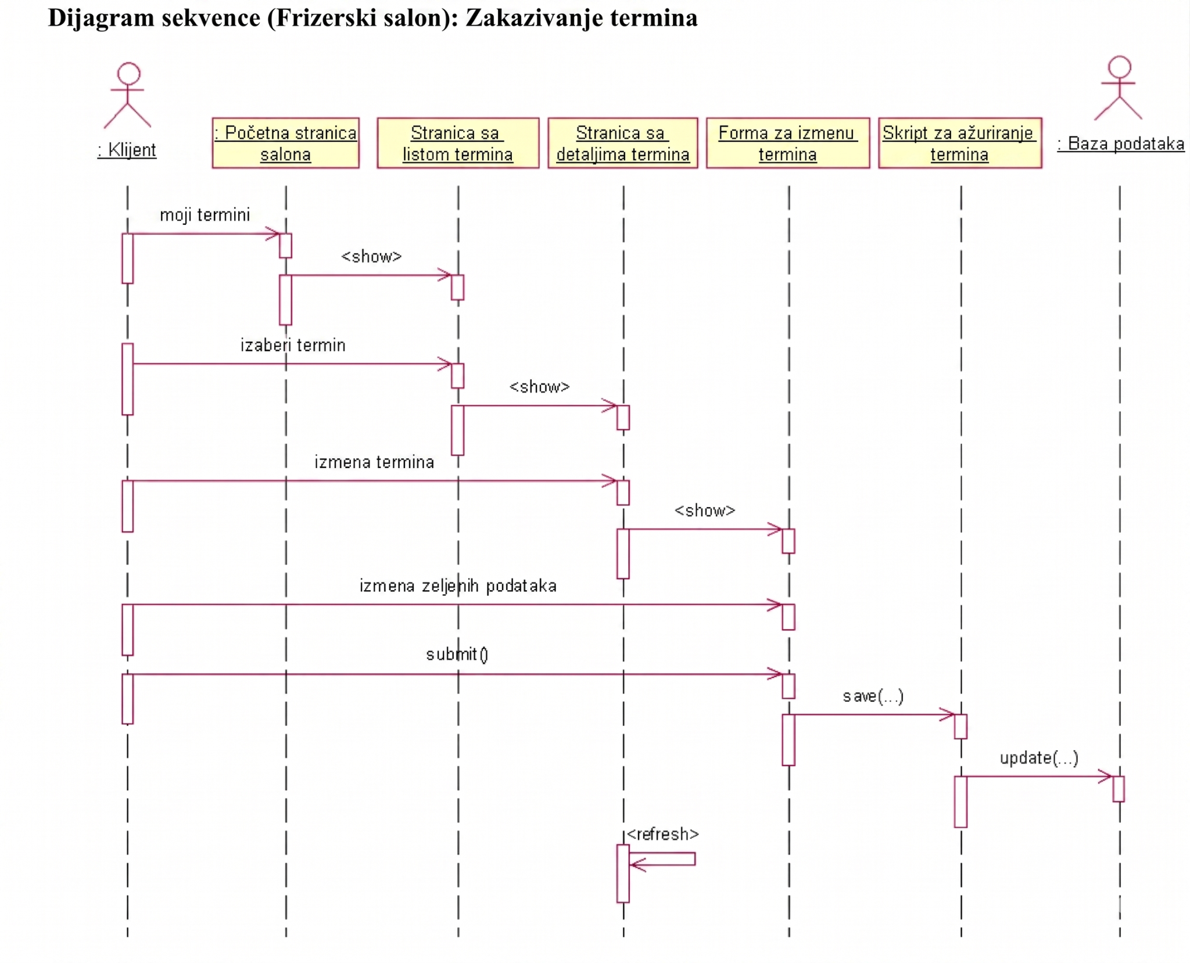

Potvrđivanje termina
Kratak opis: Omogućava frizeru ili vlasniku potvrđivanje zakazanih termina korisnika.
Akteri: Frizer, Vlasnik, Administrator.
Preduslovi: Postoji zakazan, ali nepotvrđen termin.
Osnovni tok:
- Korisnik (frizer ili vlasnik) bira opciju za pregled zakazanih termina.
- Sistem prikazuje listu zakazanih termina.
- Korisnik bira termin koji želi da potvrdi.
- Korisnik aktivira komandu „Potvrdi termin“.
- Sistem proverava status termina.
- Sistem menja status termina u „potvrđen“.
- Prikazuje se potvrda o uspešnoj promeni statusa.
Izuzeci:
- Termin je već potvrđen ili otkazan.
- Sistem ne može da ažurira status termina.
Posledice: Termin je potvrđen i ažuriran u sistemu.

Otkazivanje termina
Kratak opis: Omogućava korisniku ili frizeru otkazivanje prethodno zakazanog termina u frizerskom salonu.
Akteri: Korisnik, Frizer, Vlasnik, Administrator.
Preduslovi: Postoji zakazan termin koji nije započet ili već otkazan.
Osnovni tok:
- Korisnik bira opciju za pregled svojih zakazanih termina.
- Sistem prikazuje listu zakazanih termina.
- Korisnik bira termin koji želi da otkaže.
- Korisnik aktivira komandu „Otkaži termin“.
- Sistem traži potvrdu za otkazivanje.
- Korisnik potvrđuje akciju.
- Sistem menja status termina u „otkazan“ i oslobađa termin.
Izuzeci:
- Termin ne postoji ili je već otkazan.
- Termin se ne može otkazati (npr. prekasno otkazivanje po pravilima sistema).
- Greška u sistemu pri ažuriranju statusa.
Posledice: Termin je uspešno otkazan i ponovo postaje dostupan u sistemu.

Određivanje radnog vremena
Kratak opis: Omogućava vlasniku ili frizeru definisanje radnog vremena i dostupnosti termina u frizerskom salonu.
Akteri: Vlasnik, Frizer, Administrator.
Preduslovi: Korisnik je prijavljen i ima odgovarajuće ovlašćenje (vlasnik ili frizer).
Osnovni tok:
- Korisnik bira opciju za upravljanje radnim vremenom.
- Sistem prikazuje trenutni raspored radnog vremena.
- Korisnik unosi ili menja radno vreme (dani, sati, pauze).
- Korisnik potvrđuje izmene.
- Sistem validira unete podatke.
- Sistem čuva novo radno vreme i ažurira dostupne termine.
- Prikazuje se potvrda o uspešnom ažuriranju.
Izuzeci:
- Uneti podaci nisu validni (preklapanje termina, neispravan format).
- Sistem ne može da sačuva izmene.
Posledice: Radno vreme je uspešno definisano i dostupnost termina je ažurirana.

Dodatni zahtevi

Funkcionalnost
U ovom odeljku su specificirani funkcionalni zahtevi koji su zajednički za više slučajeva korišćenja.
BookMyFade aplikacija ne zahteva nikakve dodatne funkcionalnosti.

Upotrebivost
U ovom odeljku su specificirani zahtevi koji su vezani za, ili utiču na upotrebivosti sistema koji se razvija.
Korisnički interfejs prilagođen korisniku:
Korisnički interfejs BookMyFade aplikacija će biti dizajniran tako da bude omogućeno jednostavno i intuitivno korišćenje bez potrebe za organizovanjem dodatne obuke.

Pouzdanost
U ovom odeljku su specificirani zahtevi u pogledu pouzdanosti sistema koji se razvija.
Dostupnost:
BookMyFade aplikacija će biti dostupan 24 časa dnevno, 7 dana u nedelji. Vreme kada portal nije dostupan ne sme da pređe 10%.

Performanse
U ovom odeljku su specificirani zahtevi koji definišu željene performanse sistema koji se razvija.
Broj korisnika koji simultano pristupaju:
Sistem će da podrži do 1000 simultanih pristupa korisnika aplikaciji
Vreme odziva za pristup bazi podataka:
Vreme potrebno za pristupanje bazi podataka u cilju izvršenje nekog upita ne sme da veće od 5 sekundi.

Podrška i održavanje
U ovom odeljku su specificirani zahtevi koji treba da poboljšaju stepen podrške i mogućnost održavanja sistema koji se razvija.
BookMyFade aplikacija ne zahteva posebnu podršku i održavanje.

Ograničenja
U ovom odeljku su specificirana ograničenja kojih se treba pridržavati pri projektovanju sistema koji se razvija.
Hardverska platforma:
Klijentski deo sistema treba da ima mogućnost izvršavanja na bilo kom PC računaru sa minimum Pentium II procesorom i 128 MB RAM memorije.
Serverski deo sistema će raditi na PC računaru sa procesorom Pentium IV i 1GB RAM memorije.
Tipovi Web čitača:
Klijentski deo BookMyFade aplikacijaće biti optimizovan sve Web čitače

